 | CÔNG TY CP HỆ THỐNG CÔNG NGHỆ ETC | Version:
 | CÔNG TY CP HỆ THỐNG CÔNG NGHỆ ETC | Ban hành: 24/04/2026

DỰ ÁN: EDUPROCTOR - ONLINE LEARNING PROCTORED EXAMINATION PLATFORM
TÀI LIỆU HƯỚNG DẪN SỬ DỤNG
Dự án: EduProctor - Online Learning Proctored Examination Platform

CÁC THAY ĐỔI
* A – Thêm, M – Sửa, D - Xóa
Ngày hiệu lực | Các mục bị thay đổi | * A,  M, D | Mô tả thay đổi | Phiên bản mới
24/04/2026 | Toàn bộ tài liệu | A | Tạo mới tài liệu | 1.0

TRANG KÝ: Công ty
Người biên soạn: | [CẦN BỔ SUNG: Tên người ký]  [CẦN BỔ SUNG: Chức danh] | Ký tên:  …………………………………
Người kiểm tra: | [CẦN BỔ SUNG: Tên người ký]  [CẦN BỔ SUNG: Chức danh] | Ký tên:  …………………………………
Người phê duyệt: | [CẦN BỔ SUNG: Tên người ký]  [CẦN BỔ SUNG: Chức danh] | Ký tên:  …………………………………

TRANG KÝ: Công ty
Người kiểm tra: | [CẦN BỔ SUNG: Tên người ký]  [CẦN BỔ SUNG: Chức danh] | Ký tên:  …………………………………
Người kiểm tra: | [CẦN BỔ SUNG: Tên người ký]  [CẦN BỔ SUNG: Chức danh] | Ký tên:  …………………………………
Người phê duyệt: | [CẦN BỔ SUNG: Tên người ký]  [CẦN BỔ SUNG: Chức danh] | Ký tên:  …………………………………

MỤC LỤC
I. TỔNG QUAN TÀI LIỆU 6
1. Mục đích tài liệu 6
2. Phạm vi tài liệu 6
3. Định nghĩa, thuật ngữ và các từ viết tắt 7
4. Tài liệu liên quan 7
II. NỘI DUNG 7
1. Giới thiệu chung 7
1.1. Tổng quan chương trình/phân hệ/module 7
1.2. Các nội dung khác 8
2. Giới thiệu các chức năng 8
2.1. Các chức năng trong phân hệ 1 9
2.2. Các chức năng trong phân hệ 2 12
3. Hướng dẫn sử dụng các chức năng hệ thống 12
3.1. Phân hệ 1 12
3.2. Phân hệ 2 13
4. Các vấn đề thường gặp phải khi sử dụng 13

- TỔNG QUAN TÀI LIỆU
- Mục đích tài liệu
Chuẩn hóa tài liệu kỹ thuật và hướng dẫn sử dụng cho hệ thống EduProctor nhằm phục vụ triển khai, vận hành và nghiệm thu.
- Phạm vi tài liệu
Bao gồm web frontend, API backend, dịch vụ proctoring realtime, cơ sở dữ liệu và cache.
- Định nghĩa, thuật ngữ và các từ viết tắt
Từ viết tắt | Từ đầy đủ | Giải thích
HDSD | Hướng dẫn sử dụng | Tài liệu thao tác cho người dùng cuối
TKKT | Thiết kế kiến trúc | Tài liệu mô tả kiến trúc tổng thể hệ thống
TKCS | Thiết kế cơ sở | Tài liệu thiết kế cơ sở theo quy định
TKCT | Thiết kế chi tiết | Tài liệu thiết kế chi tiết module, API, CSDL
RBAC | Role-based access control | Phân quyền theo vai trò người dùng
- Tài liệu liên quan
STT | Tên tài liệu | Mã tài liệu/Nguồn
1 | README.md | D:/Projects/lms/README.md
2 | LOGIN_GUIDE.md | D:/Projects/lms/LOGIN_GUIDE.md
3 | ADMIN_GUIDE.md | D:/Projects/lms/ADMIN_GUIDE.md
- NỘI DUNG
- Giới thiệu chung
    - Tổng quan chương trình
Hệ thống EduProctor vận hành theo mô hình nhiều lớp: lớp nghiệp vụ người dùng tại web frontend (Next.js), lớp dịch vụ nghiệp vụ tại API (NestJS), lớp truyền thông realtime cho giám sát thi (Fastify WebSocket), lớp dữ liệu giao dịch tại PostgreSQL và lớp tăng tốc truy xuất tại Redis. Người dùng truy cập hệ thống thông qua web, gửi yêu cầu REST tới API để xử lý đăng nhập, học tập, quản lý khóa học và khảo thí; riêng trong ngữ cảnh thi trực tuyến, trình duyệt đồng thời mở kênh WebSocket tới dịch vụ proctoring để nhận và gửi sự kiện theo thời gian thực. API đóng vai trò điều phối trung tâm, chịu trách nhiệm xác thực JWT, kiểm tra RBAC, chuẩn hóa response và ghi log nghiệp vụ. Dữ liệu lâu dài được lưu nhất quán ở PostgreSQL, trong khi Redis phục vụ cache dữ liệu đọc nhiều và trạng thái ngắn hạn nhằm giảm độ trễ các thao tác lặp lại. Luồng dữ liệu chính được kiểm soát qua các tầng xác thực và phân quyền trước khi chạm vào dữ liệu nghiệp vụ. Luồng sự kiện realtime được tách khỏi luồng giao dịch để hạn chế ảnh hưởng khi đột biến tải. Hệ thống áp dụng nguyên tắc stateless cho dịch vụ web và API, giúp scale ngang theo nhu cầu và đơn giản hóa quá trình khôi phục khi có sự cố. Kiến trúc cũng chuẩn bị cho tích hợp observability với các chỉ số latency, error rate, throughput để phục vụ vận hành liên tục. Nội dung bổ sung cho mục kiến trúc: hệ thống áp dụng cơ chế kiểm soát thay đổi theo phiên bản, mỗi thay đổi đều có đánh giá tác động về hiệu năng, bảo mật, vận hành và dữ liệu. Quy trình triển khai yêu cầu kiểm thử tự động, smoke test sau phát hành, theo dõi chỉ số dịch vụ liên tục và khả năng rollback có kiểm soát. Đội vận hành duy trì dashboard theo thời gian thực cho các chỉ số latency, error rate, throughput, saturation, đồng thời thiết lập ngưỡng cảnh báo phân cấp để phản ứng nhanh khi bất thường. Hồ sơ kỹ thuật được cập nhật định kỳ để bảo đảm tính truy xuất, tính minh bạch và hỗ trợ kiểm toán. Nội dung bổ sung cho mục kiến trúc: hệ thống áp dụng cơ chế kiểm soát thay đổi theo phiên bản, mỗi thay đổi đều có đánh giá tác động về hiệu năng, bảo mật, vận hành và dữ liệu. Quy trình triển khai yêu cầu kiểm thử tự động, smoke test sau phát hành, theo dõi chỉ số dịch vụ liên tục và khả năng rollback có kiểm soát. Đội vận hành duy trì dashboard theo thời gian thực cho các chỉ số latency, error rate, throughput, saturation, đồng thời thiết lập ngưỡng cảnh báo phân cấp để phản ứng nhanh khi bất thường. Hồ sơ kỹ thuật được cập nhật định kỳ để bảo đảm tính truy xuất, tính minh bạch và hỗ trợ kiểm toán.
    - Các nội dung khác
Tên chức năng đặt theo tiền tố F-xxx; API theo chuẩn REST JSON; xác thực JWT Bearer.
- Giới thiệu các chức năng
    - Danh mục chức năng toàn hệ thống
STT | Phân hệ | Chức năng | Mô tả | Đối tượng
1 | Web Application | Đăng nhập hệ thống | Người dùng đăng nhập bằng email hoặc username để nhận JWT token. | admin, instructor, student
2 | Web Application | Xem danh sách khóa học | Học viên truy cập danh sách khóa học và mở chi tiết khóa học. | student
3 | Web Application | Truy cập Trung tâm khảo thí | Người học chuyển sang module khảo thí và mở danh sách kỳ thi. | student
4 | Web Application | eKYC trước khi vào thi | Thực hiện xác minh danh tính trước khi bắt đầu phiên thi. | student
5 | Web Application | Vào phòng thi trực tuyến | Người học vào phòng thi và kết nối proctoring realtime. | student
6 | Instructor Workspace | Tạo khóa học mới | Giảng viên tạo khóa học ở trạng thái draft. | instructor
7 | Instructor Workspace | Publish/Unpublish khóa học | Giảng viên thay đổi trạng thái phát hành khóa học. | instructor
8 | Backend API | Xem chi tiết kỳ thi qua API | Lấy dữ liệu chi tiết kỳ thi và trạng thái phiên thi phục vụ màn hình exam detail. | student, admin
9 | Backend API | Xác thực JWT qua API | API cấp token và bảo vệ endpoint bằng JWT. | admin, instructor, student
- Hướng dẫn sử dụng các chức năng hệ thống
    - Web Application
- Đăng nhập hệ thống
Người dùng đăng nhập bằng email hoặc username để nhận JWT token.
Điều kiện tiên quyết: API auth chạy ổn định tại cổng 4000, tài khoản test đã seed.
Các thành phần trên màn hình:
• Email/Username (input) — Bắt buộc
• Password (password) — Bắt buộc
• Login button (button) — Enabled khi form hợp lệ
Bước 1: Mở trang chủ và truy cập màn hình đăng nhập
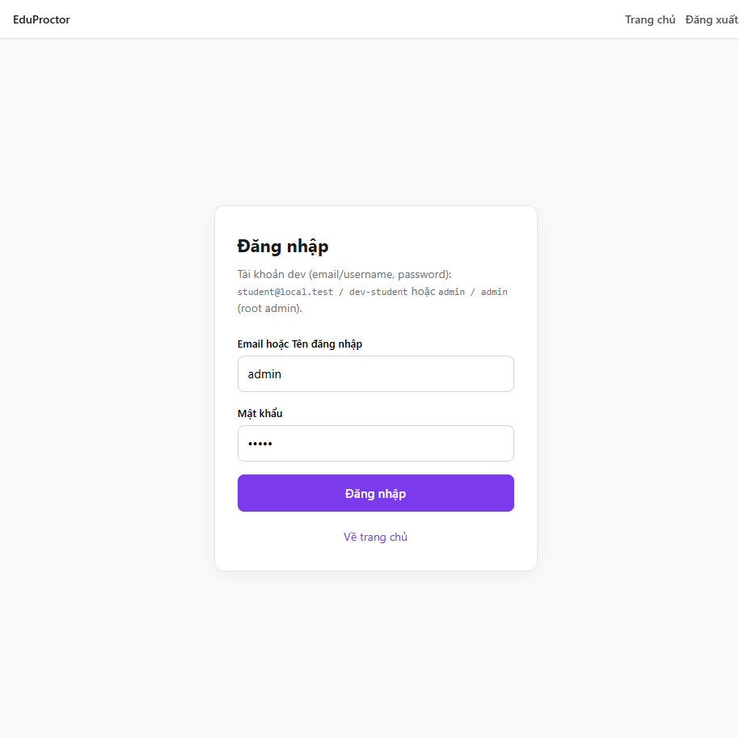
→ Kết quả: Form đăng nhập hiển thị đầy đủ
Bước 2: Nhập admin/admin và gửi form
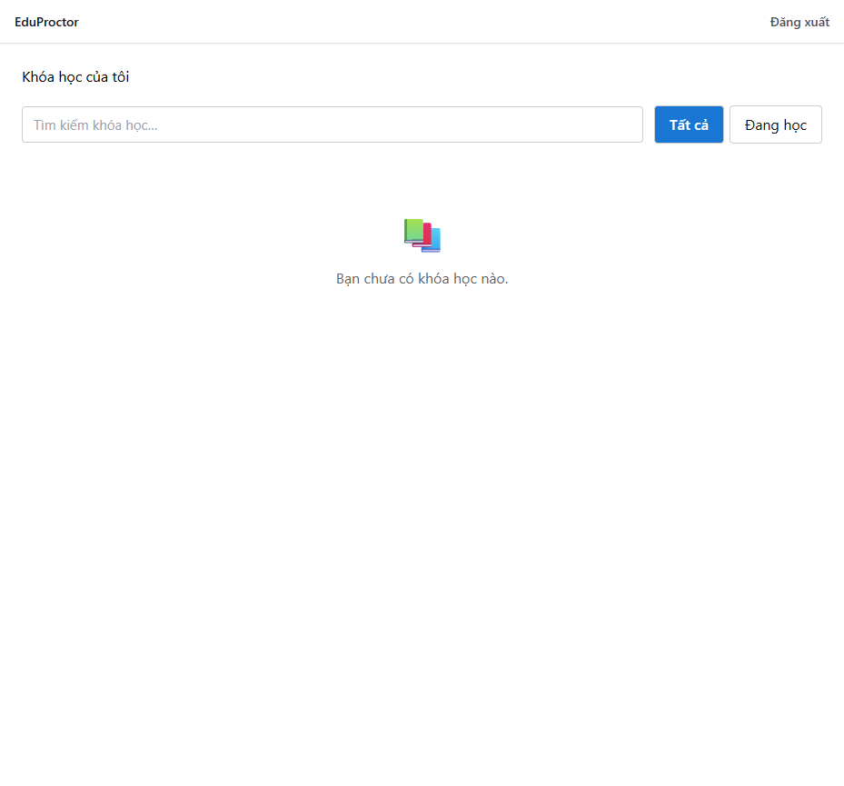
→ Kết quả: Hệ thống trả JWT và điều hướng trang học tập
Các trường hợp lỗi:
• Bước 2: Sai mật khẩu → Invalid email/username or password
- Xem danh sách khóa học
Học viên truy cập danh sách khóa học và mở chi tiết khóa học.
Điều kiện tiên quyết: Đăng nhập hợp lệ.
Các thành phần trên màn hình:
• Learning tab (tab) — Cho phép chuyển module
• Course cards (list) — Load từ API /courses
Bước 1: Mở tab Học tập
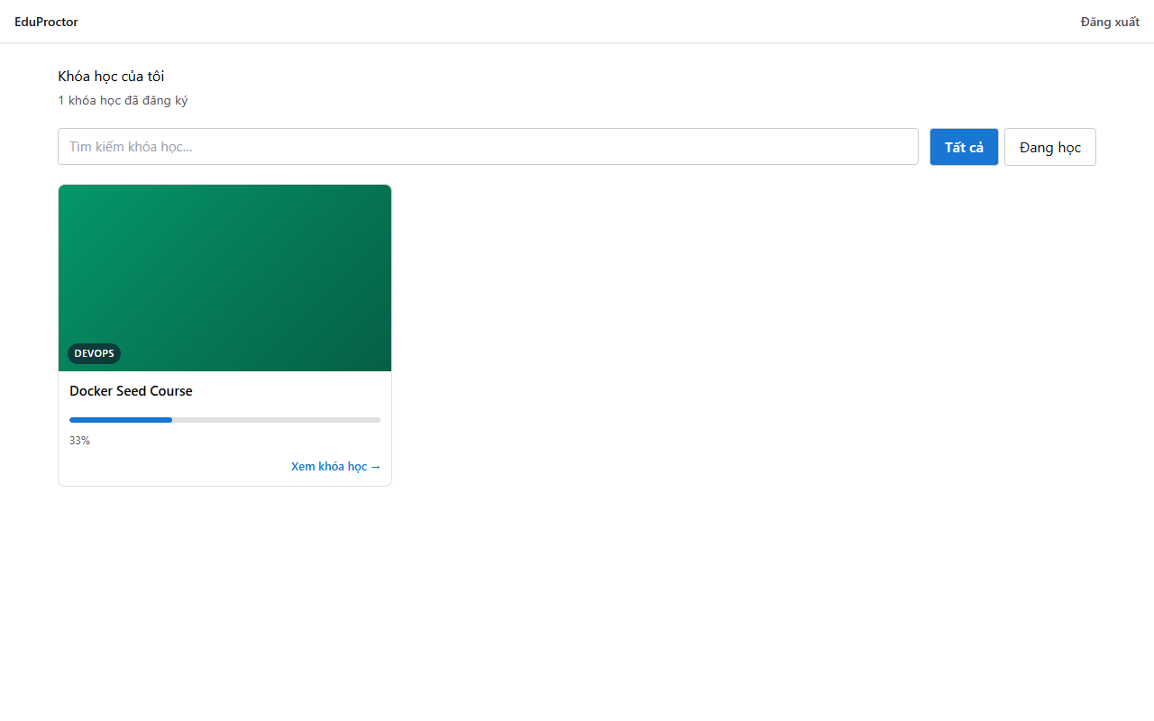
→ Kết quả: Danh sách khóa học hiển thị
Bước 2: Chọn một khóa học để xem chi tiết
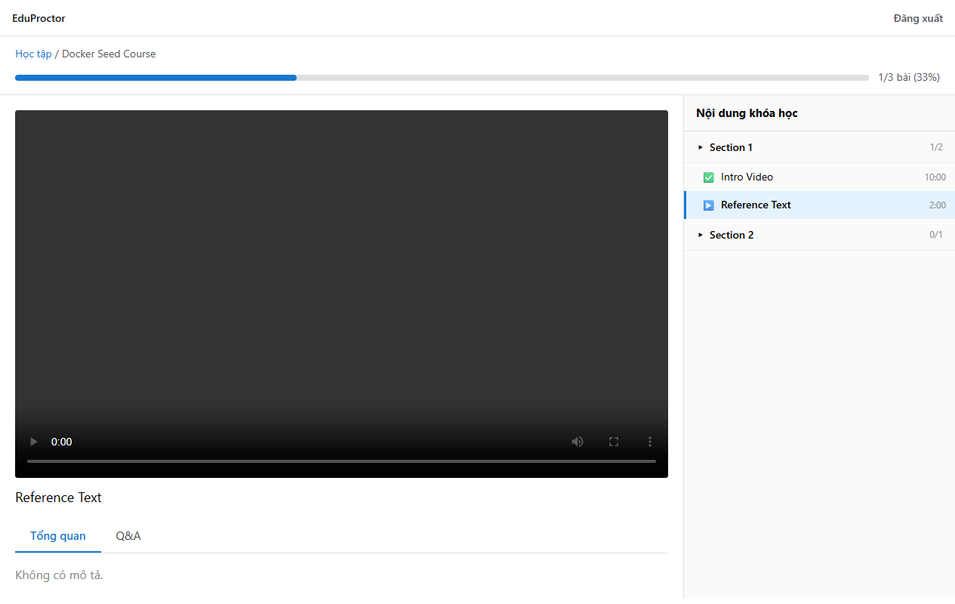
→ Kết quả: Trang chi tiết khóa học mở thành công
Các trường hợp lỗi:
• Bước 1: API timeout → Không tải được danh sách khóa học
- Truy cập Trung tâm khảo thí
Người học chuyển sang module khảo thí và mở danh sách kỳ thi.
Điều kiện tiên quyết: Đã đăng nhập.
Các thành phần trên màn hình:
• Exams tab (tab) — Hiển thị khi user có quyền student
Bước 1: Mở menu Exams
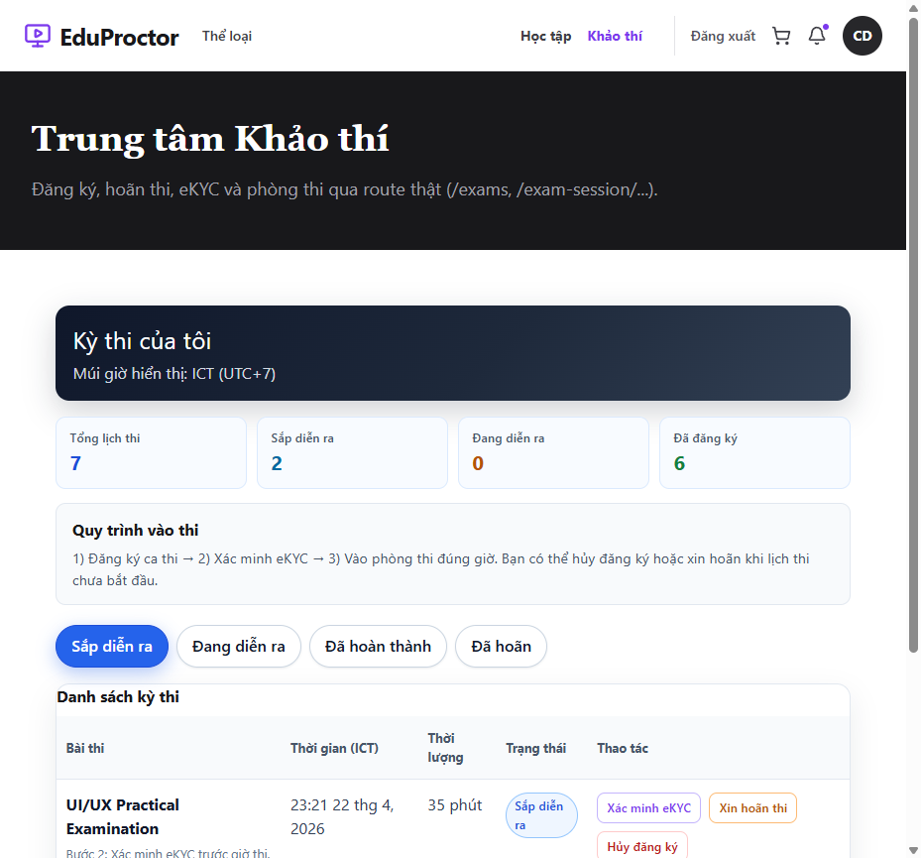
→ Kết quả: Menu khảo thí hiển thị
Bước 2: Vào màn hình trung tâm khảo thí
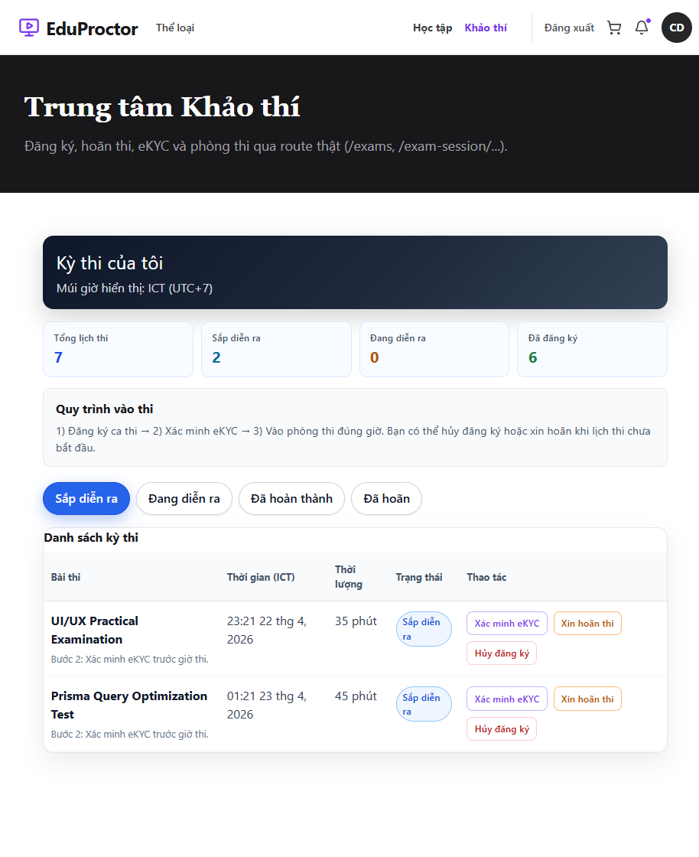
→ Kết quả: Danh sách kỳ thi xuất hiện
- eKYC trước khi vào thi
Thực hiện xác minh danh tính trước khi bắt đầu phiên thi.
Điều kiện tiên quyết: Đang ở flow khảo thí.
Các thành phần trên màn hình:
• eKYC panel (panel) — Yêu cầu camera
Bước 1: Mở bước eKYC
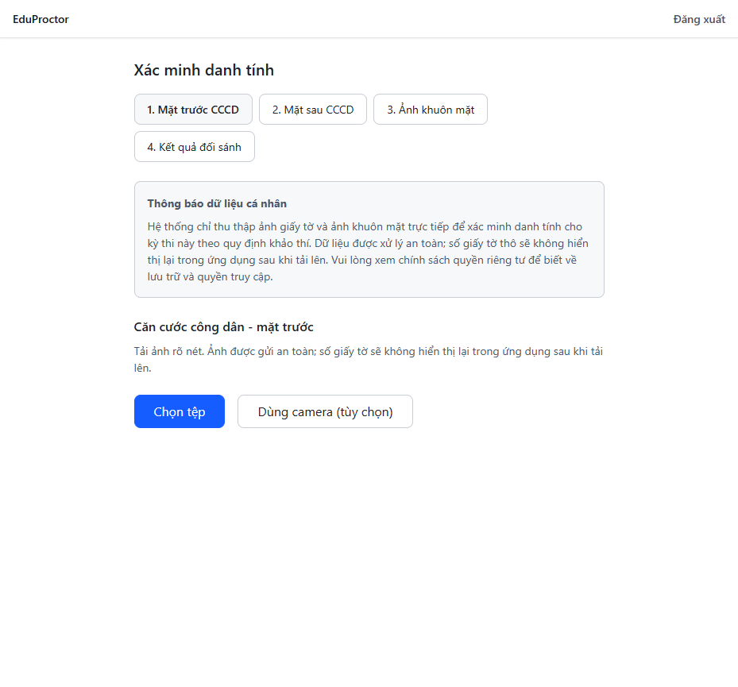
→ Kết quả: Màn hình eKYC hiển thị trạng thái sẵn sàng
Các trường hợp lỗi:
• Bước 1: Không cấp quyền camera → Không thể truy cập camera để xác minh danh tính
- Vào phòng thi trực tuyến
Người học vào phòng thi và kết nối proctoring realtime.
Điều kiện tiên quyết: Đã vượt qua eKYC.
Các thành phần trên màn hình:
• Exam room container (layout) — Hiển thị camera + video player
Bước 1: Mở phòng thi
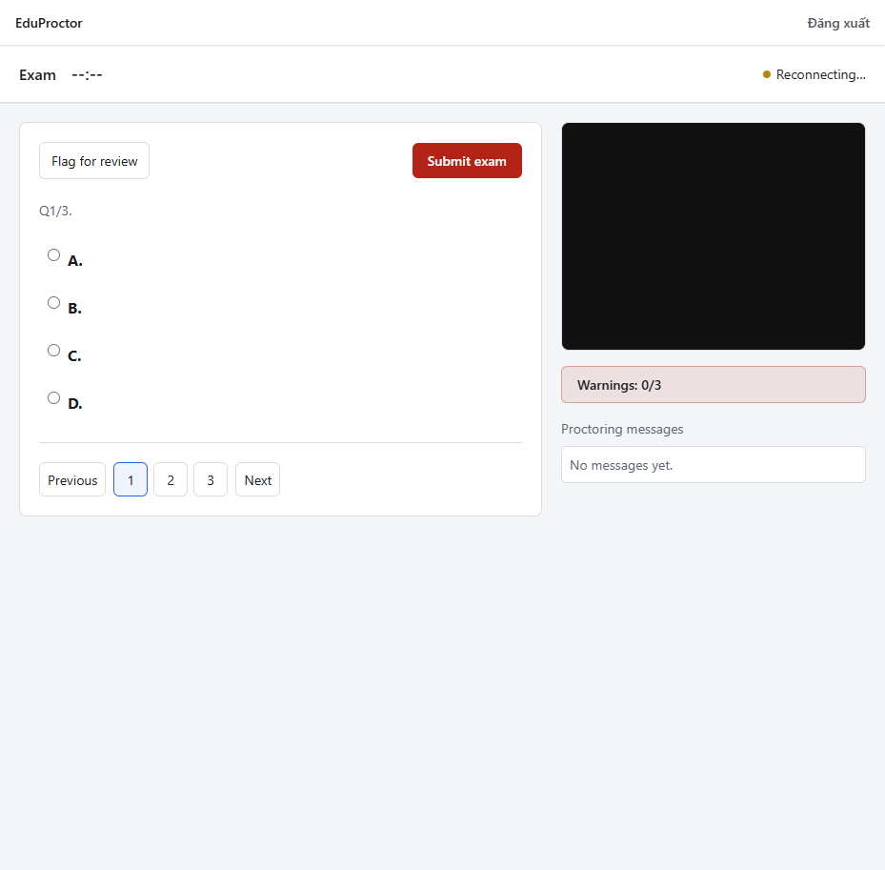
→ Kết quả: Phòng thi khởi tạo thành công
Bước 2: Kiểm tra khung video giám sát
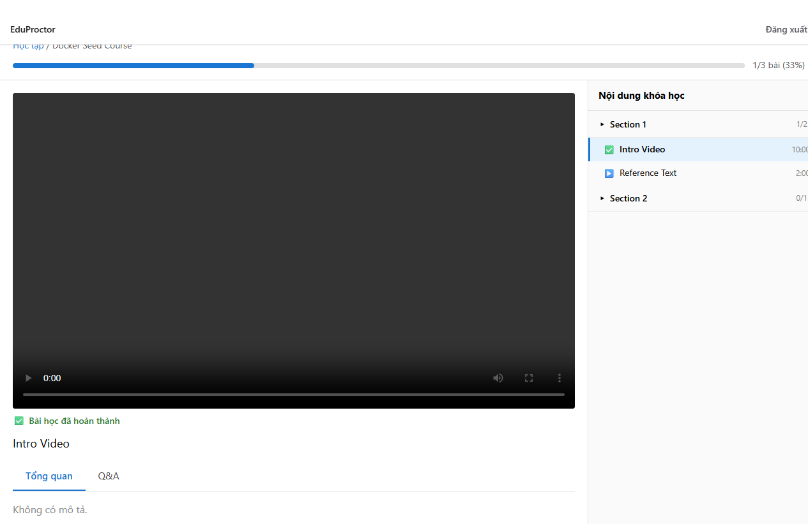
→ Kết quả: Video player hiển thị ổn định
    - Instructor Workspace
- Tạo khóa học mới
Giảng viên tạo khóa học ở trạng thái draft.
Điều kiện tiên quyết: Đăng nhập instructor@local.test/dev-instructor.
Các thành phần trên màn hình:
• Instructor switch (button) — Chỉ hiện khi đã login
• Create course button (button) — Gọi POST /courses
Bước 1: Chuyển sang dashboard Instructor
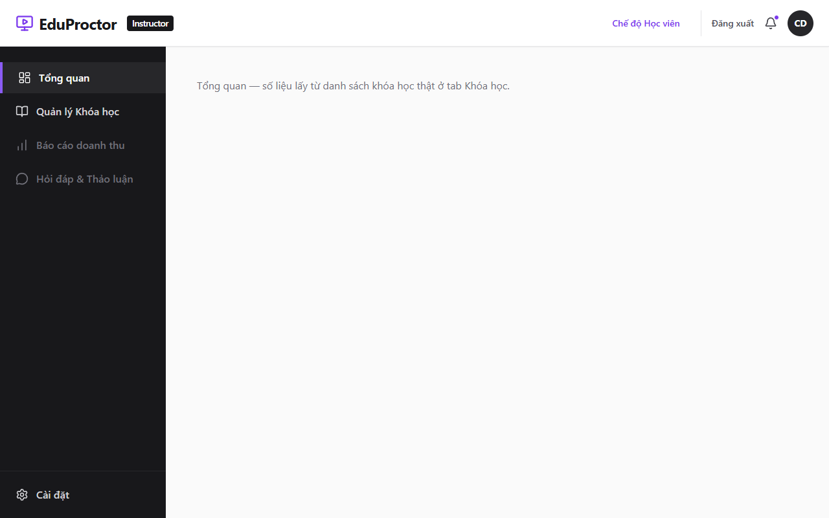
→ Kết quả: Sidebar instructor hiển thị
Bước 2: Mở trang danh sách khóa học giảng viên
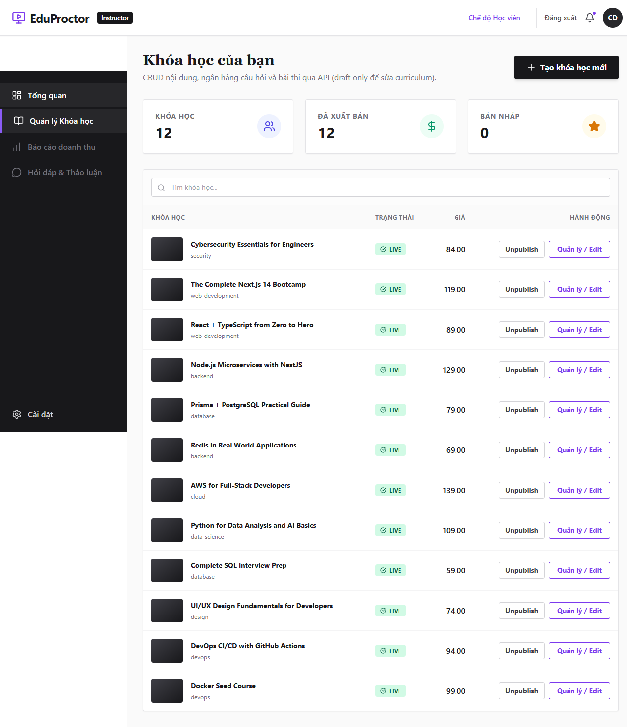
→ Kết quả: Bảng khóa học hiển thị
Bước 3: Nhấn Tạo khóa học mới
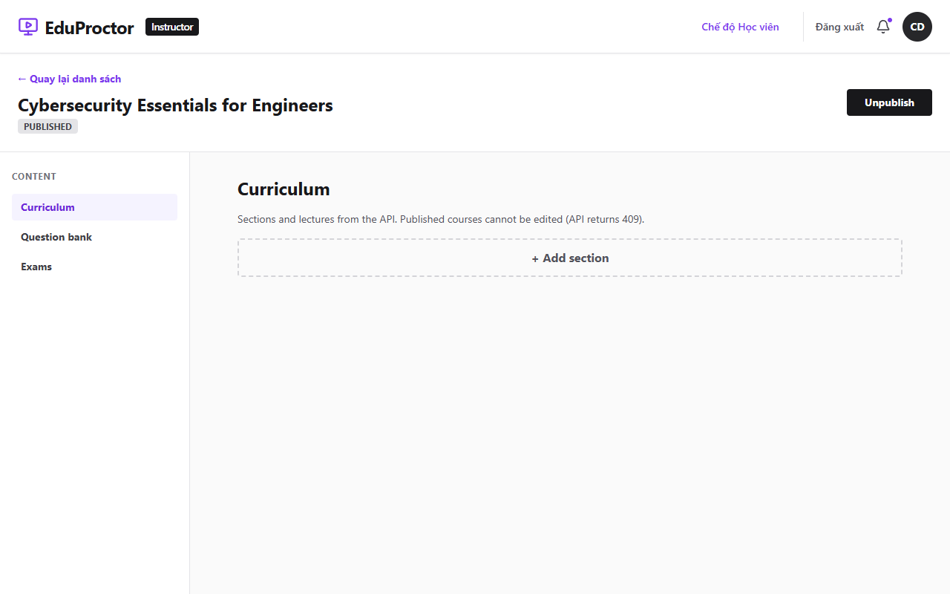
→ Kết quả: Khóa học draft mới được tạo
Các trường hợp lỗi:
• Bước 3: Payload không hợp lệ → Không tạo được khóa học
- Publish/Unpublish khóa học
Giảng viên thay đổi trạng thái phát hành khóa học.
Điều kiện tiên quyết: Khóa học tồn tại trong danh sách.
Các thành phần trên màn hình:
• Publish/Unpublish button (button) — Hiển thị theo trạng thái khóa học
Bước 1: Mở danh sách khóa học
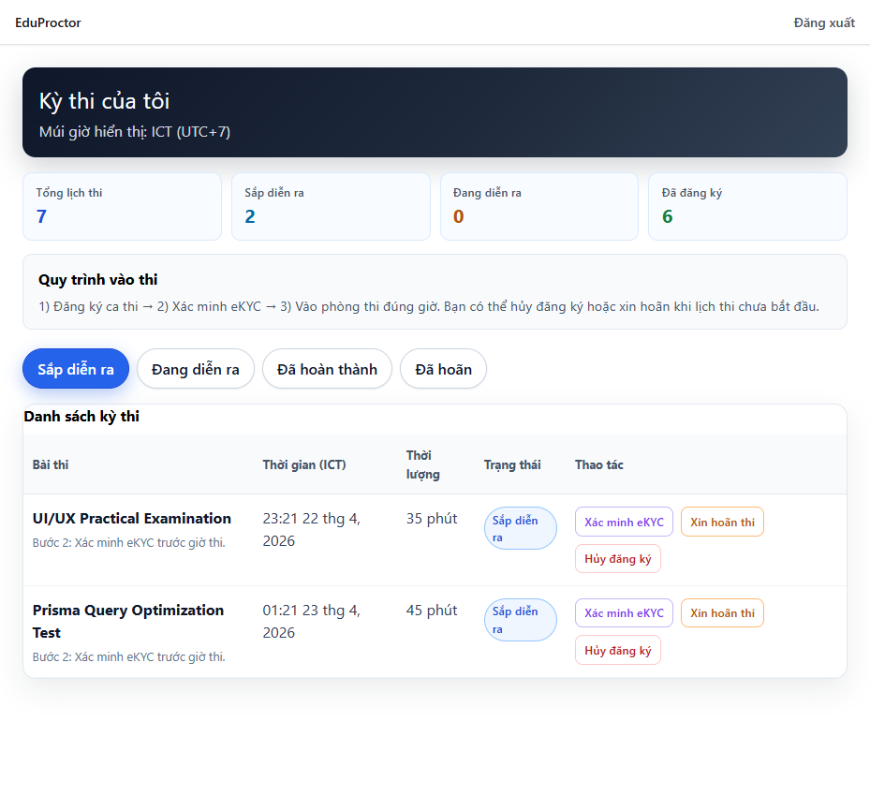
→ Kết quả: Danh sách khóa học xuất hiện
Bước 2: Thao tác Publish hoặc Unpublish
→ Kết quả: Trạng thái khóa học được cập nhật tức thì
Các trường hợp lỗi:
• Bước 2: Không có quyền → Không thể cập nhật trạng thái khóa học
    - Backend API
- Xem chi tiết kỳ thi qua API
Lấy dữ liệu chi tiết kỳ thi và trạng thái phiên thi phục vụ màn hình exam detail.
Điều kiện tiên quyết: Token JWT hợp lệ.
Bước 1: Gọi endpoint chi tiết kỳ thi
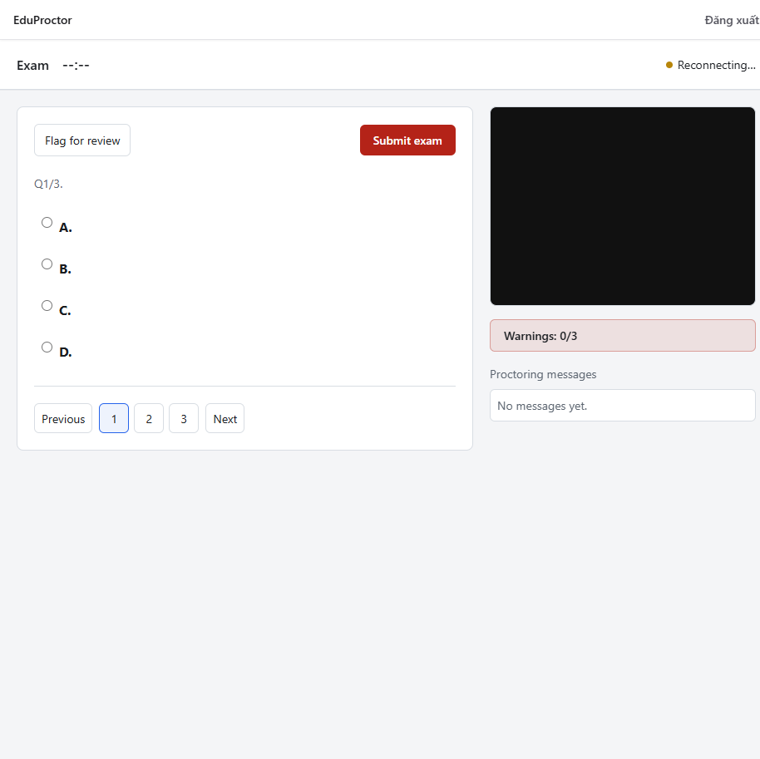
→ Kết quả: Trả payload exam detail thành công
Các trường hợp lỗi:
• Bước 1: Exam ID không tồn tại → 404 Not Found
- Xác thực JWT qua API
API cấp token và bảo vệ endpoint bằng JWT.
Điều kiện tiên quyết: Service API chạy tại cổng 4000.
Bước 1: POST /api/v1/auth/login với credentials hợp lệ
→ Kết quả: Trả access_token
Bước 2: Gọi endpoint bảo vệ kèm Authorization Bearer
→ Kết quả: Truy cập tài nguyên thành công
Các trường hợp lỗi:
• Bước 1: Sai thông tin đăng nhập → 401 Unauthorized
- Các vấn đề thường gặp khi sử dụng
STT | Tình huống | Nguyên nhân | Cách xử lý
1 | Đăng nhập thất bại liên tục | Sai credentials hoặc seed dữ liệu chưa chạy | Dùng admin/admin hoặc instructor@local.test/dev-instructor, kiểm tra lại dữ liệu mẫu
2 | Màn hình khóa học trống | API /courses lỗi hoặc không có dữ liệu | Kiểm tra log service api, tạo dữ liệu course mẫu từ instructor
3 | Không vào được eKYC | Browser chưa cấp quyền camera/microphone | Cấp quyền thiết bị trong trình duyệt và tải lại phiên thi
4 | Publish khóa học bị lỗi quyền | Token không thuộc vai trò instructor/admin | Đăng nhập bằng tài khoản instructor hoặc admin trước khi thao tác

